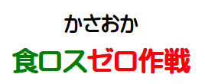
マグネット
冷蔵庫の食材チェックシート

笠岡市では、毎週末お買い物前の金曜日を「冷蔵庫チェックの日」として
食品ロス削減をすすめています。みんなで ”ごみを減らそうDAY！”
マグネット
冷蔵庫の食材チェックシート

笠岡市では、毎週末お買い物前の金曜日を「冷蔵庫チェックの日」として
食品ロス削減をすすめています。みんなで ”ごみを減らそうDAY！”

